Ministerul Educației și Cercetării al Republicii Moldova
Universitatea Tehnică a Moldovei
Facultatea Calculatoare, Informatică și Microelectronică

Raport

Lucrarea de laborator Nr. 5

Disciplina: Tehnici de programare

Tema: ” Laborator Python: funcții, metode și importuri pe web”

A efectuat: st. gr.SI – 261 Panuș Nicoleta

A verificat : asistent universitar: Marius Dumitrașcu

Chișinău – 2026

Sarcina Lucrării: În acest laborator veți scrie programe Python care comunică cu un site web real și veți exersa trei concepte de bază: importurile, metodele și funcțiile. La final veți avea propriul modul Python, care generează un raport despre un site web.
Reguli de lucru ce trebuie respectate: •
- Utilizarea obligatorie a unui timeout la fiecare cerere (TIMEOUT = 10) pentru a preveni blocarea programului.
- Pauze între cereri consecutive folosind time.sleep
- Separarea cererilor de citire (GET/HEAD pe cybercore.org) de cele care trimit date (httpbin.org).
Partea 1:
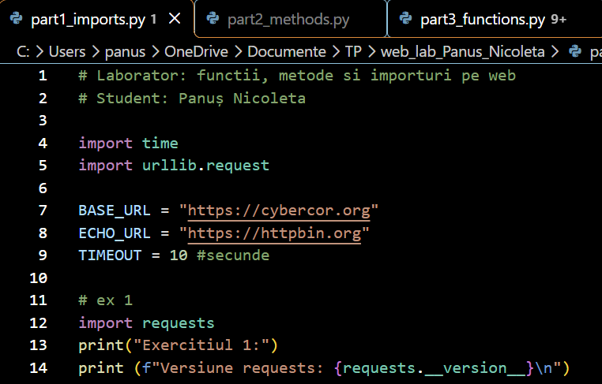
Fig. 5.1.1
Scriptul inițializează configurările de bază (BASE_URL, ECHO_URL, TIMEOUT) și importă biblioteca requests, afișând versiunea acesteia prin atributul requests.__version__.
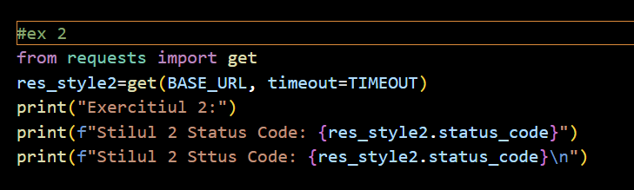
Fig 5.1.2
Demonstrează utilizarea celui de-al doilea stil de import (from requests import get), realizând o cerere HTTP către BASE_URL cu un timp de așteptare definit (TIMEOUT) și afișând codul de stare al răspunsului obținut.
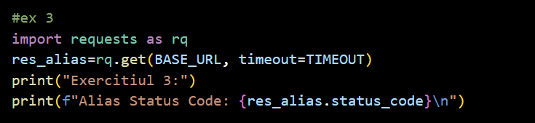
Fig 5.1.3
Ilustrează importarea bibliotecii requests sub un alias personalizat (import requests as rq), utilizat ulterior pentru a trimite cererea HTTP și a extrage codul de stare al paginii.

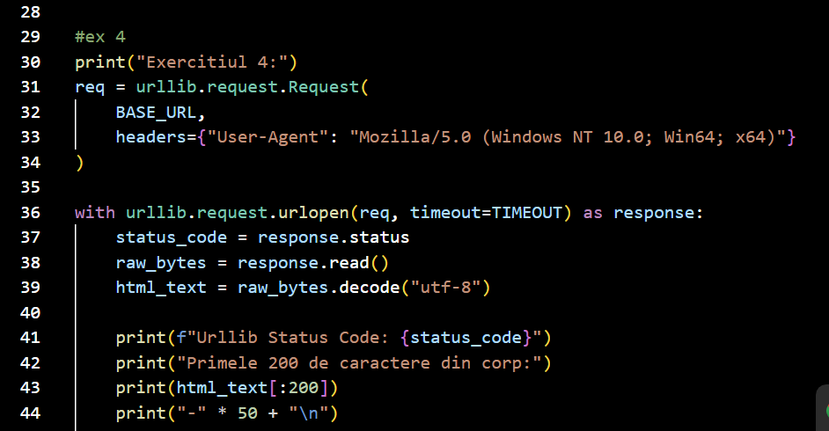
Fig 5.1.4
Utilizează exclusiv biblioteca standard (urllib.request) pentru a trimite o cerere HTTP personalizată cu antetul User-Agent, citește codul de stare al răspunsului și extrage primele 200 de caractere din corpul HTML decodificat în format UTF-8.

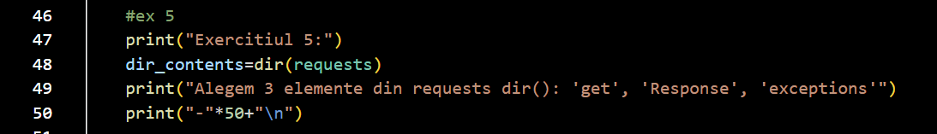
Fig 5.1.5
Inspectează structura internă a modulului requests cu ajutorul funcției dir(requests) și selectează trei elemente distincte (get, Response, exceptions), documentând tipul acestora (funcție, clasă sau modul).

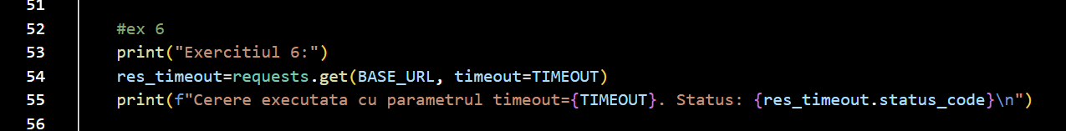
Fig 5.1.6
Consultă documentația funcției requests.get prin utilizarea parametrului de timp maxim de așteptare (timeout=TIMEOUT) într-o cerere HTTP reală către pagină.
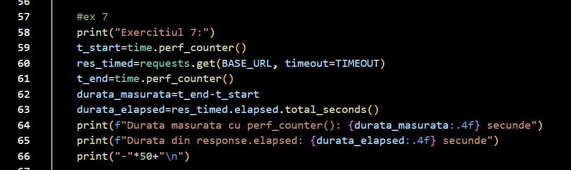
Fig 5.1.7
Măsoară timpul de execuție al unei cereri HTTP folosind funcția time.perf_counter() înainte și după apel, comparând rezultatul obținut cu durata internă returnată de atributul response.elapsed al obiectului de răspuns.

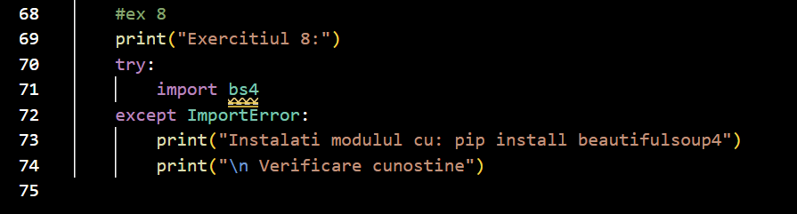
Fig 5.1.8
Implementează un mecanism de gestionare a erorilor de import (try / except ImportError) pentru modulul bs4, afișând un mesaj de ghidare pentru instalare în cazul în care pachetul lipsește.

Partea 2:
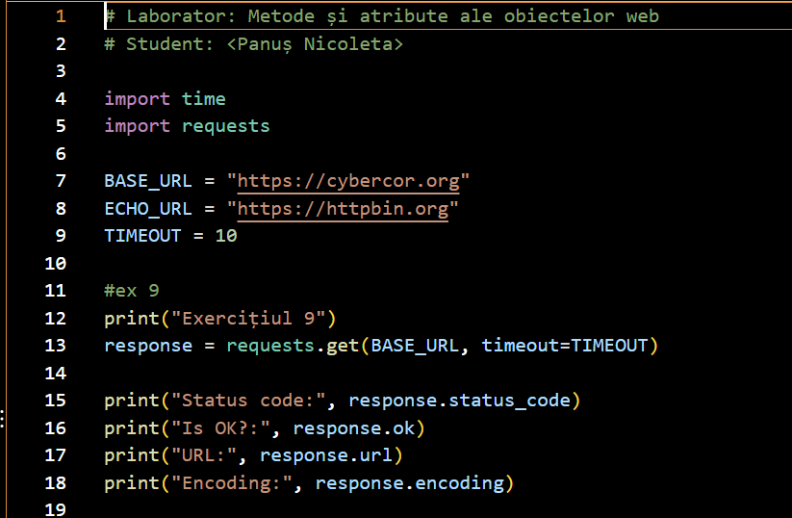
Fig 5.2.9
Descarcă pagina principală și afișează atributele fundamentale ale obiectului de răspuns: response.status_code, response.ok, response.url și response.encoding.
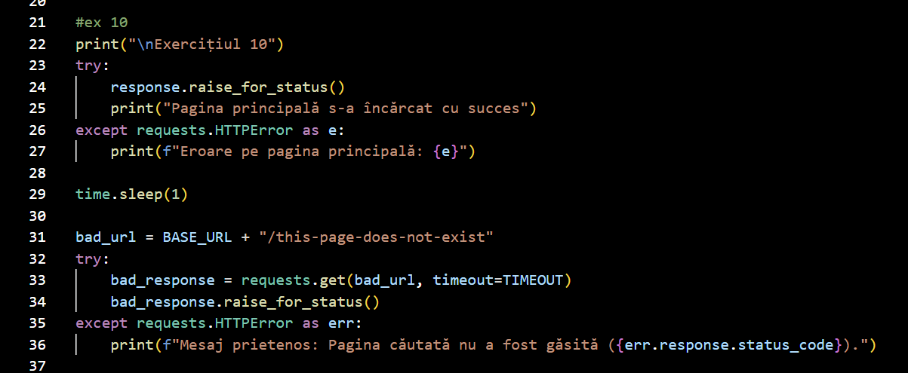
Fig 5.2.10
Gestionează erorile HTTP utilizând metoda response.raise_for_status() și un bloc try / except requests.HTTPError pentru a afișa un mesaj prietenos atunci când o pagină nu există pe server.

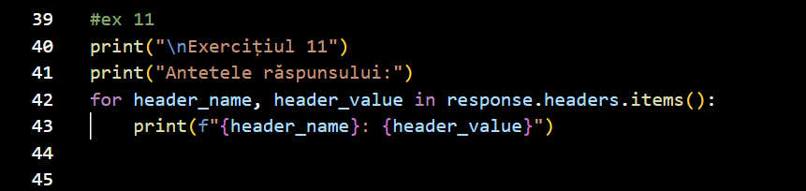
Fig 5.2.11
Parcurge elementele din response.headers.items() folosind o buclă for pentru a afișa toate antetele HTTP ale răspunsului în formatul Nume: valoare.

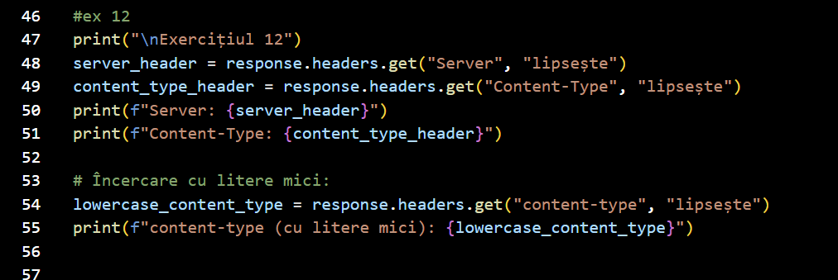
Fig 5.2.12
Utilizează metode specifice de dicționar prin response.headers.get() pentru a extrage antetele Server și Content-Type utilizând o valoare implicită ("lipsește"), testând totodată insensibilitatea la majuscule/minușcule ("content-type").

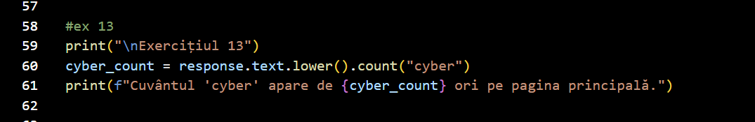
Fig 5.2.13
Utilizează înlănțuirea metodelor de șiruri de caractere (.lower() și .count()) pe corpul text al răspunsului pentru a număra frecvența de apariție a cuvântului „cyber” pe pagina principală, independent de majuscule.

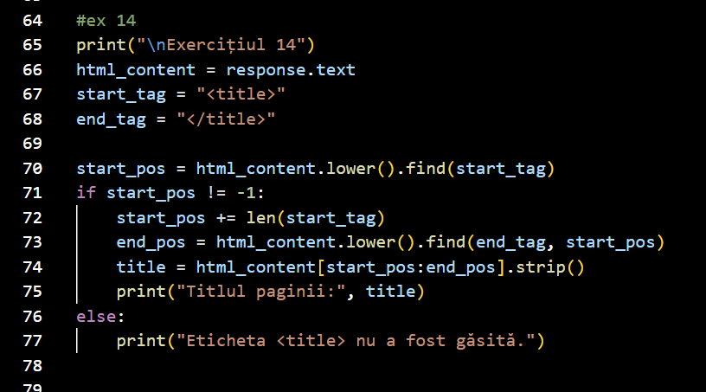
Fig 5.2.14
Extrage titlul paginii web din conținutul HTML utilizând metodele .find() și tehnicile de feliere (slicing), curățând spațiile suplimentare cu .strip() după identificarea etichetelor <title> și </title>.

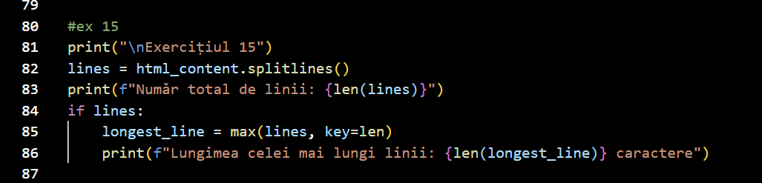
Fig 5.2.15
Împarte conținutul HTML în rânduri individuale folosind metoda .splitlines(), determină numărul total de linii și identifică lungimea celei mai extinse linii din document cu ajutorul funcției globale max() și a cheii key=len.

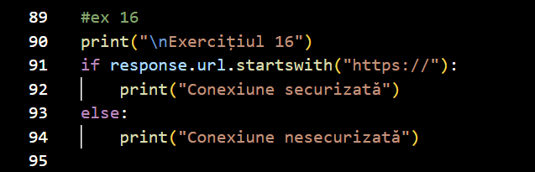
Fig 5.2.16
Verifică dacă adresa URL a răspunsului începe cu prefixul criptografic https:// folosind metoda .startswith(), afișând mesajul corespunzător pentru conexiune securizată sau nesecurizată.

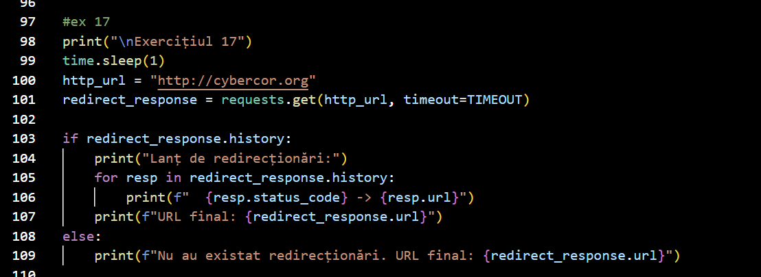
Fig 5.2.17
Trimite o cerere HTTP simplă către o adresă nesecurizată ([http://cybercor.org](http://cybercor.org)), parcurge istoricul redirecționărilor prin redirect_response.history pentru a afișa codul de stare și URL-ul fiecărei etape intermediare, afișând în final adresa URL finală.

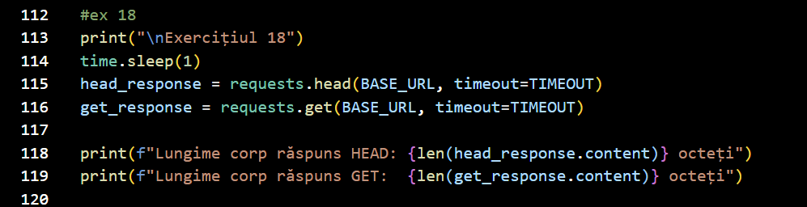
Fig 5.2.18
Compară o cerere de tip HEAD cu una de tip GET către aceeași pagină principală, evidențiind diferența dintre dimensiunile conținutului returnat (cererea HEAD preia doar antetele, în timp ce GET descarcă și corpul paginii).

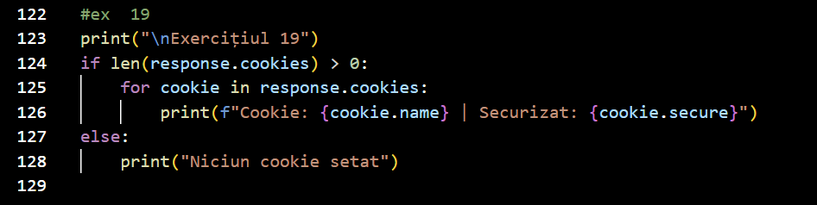
Fig 5.2.19
Verifică prezența cookie-urilor în răspunsul HTTP, iterând prin colecția response.cookies pentru a afișa numele fiecărui cookie și starea flagului de securitate (cookie.secure), sau un mesaj alternativ dacă nu sunt setate cookie-uri.

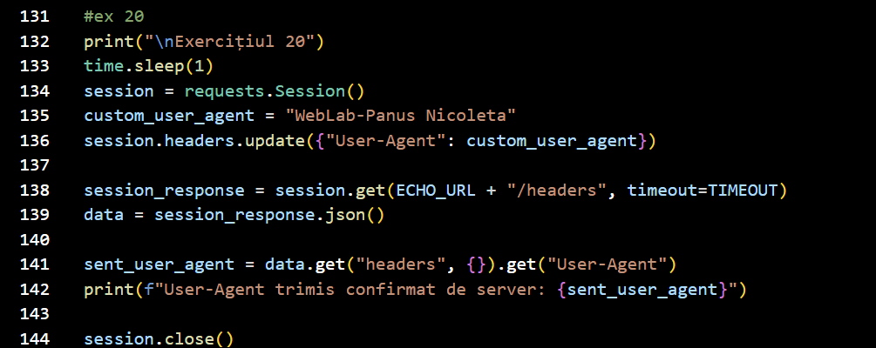
Fig 5.2.20
Creează o sesiune HTTP persistență utilizând requests.Session(), configurează un antet personalizat (User-Agent), efectuează o cerere către serviciul de tip eco (ECHO_URL + "/headers") și parsează răspunsul JSON pentru a confirma antetul transmis.

Partea 3:

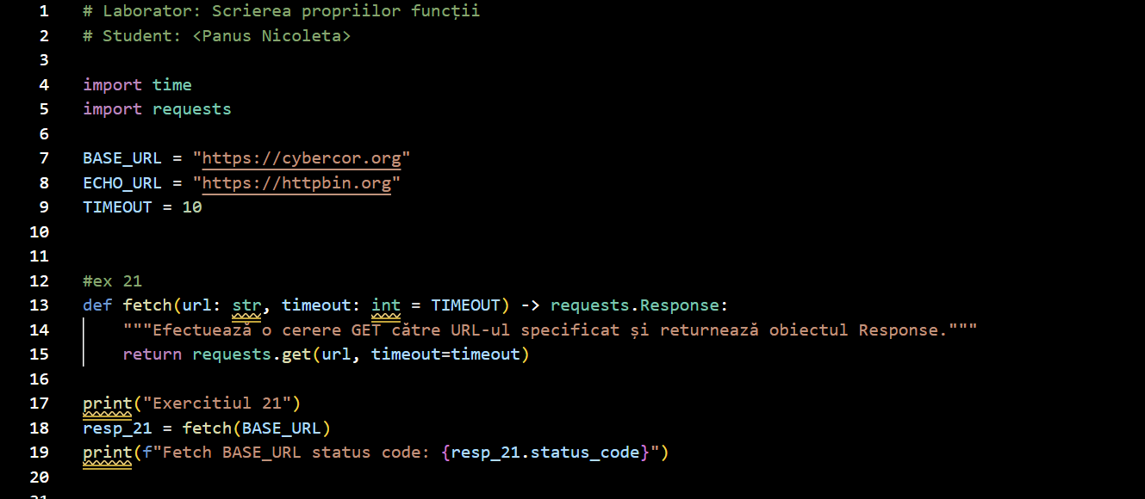
Fig 5.3.21
Definește funcția personalizată fetch(url, timeout) pentru a automatiza cererile HTTP GET către o adresă specificată, utilizând un timp de așteptare predefinit și returnând obiectul de răspuns requests.Response
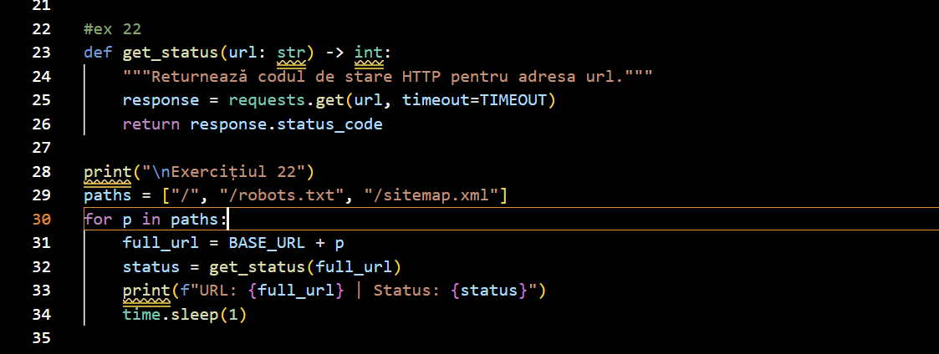
Fig 5.3.22
Definește funcția get_status(url) pentru a returna codul de stare HTTP asociat unei pagini, iterând ulterior printr-o listă de căi specifice (/, /robots.txt, /sitemap.xml) pentru a testa disponibilitatea resurselor cheie de pe server.

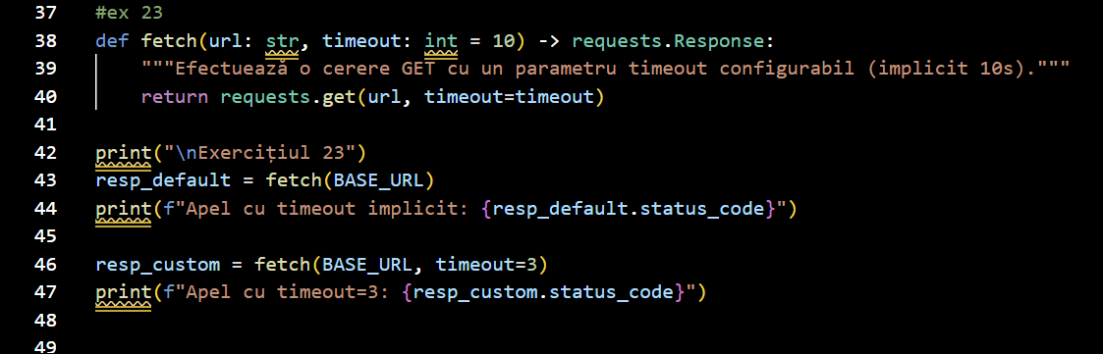
Fig 5.3.23
Redefinește funcția fetch(url, timeout) incluzând un parametru timeout cu valoare implicită de 10 secunde, demonstrând apelul atât cu valoarea implicită, cât și cu o valoare personalizată de 3 secunde pentru adresa principală.

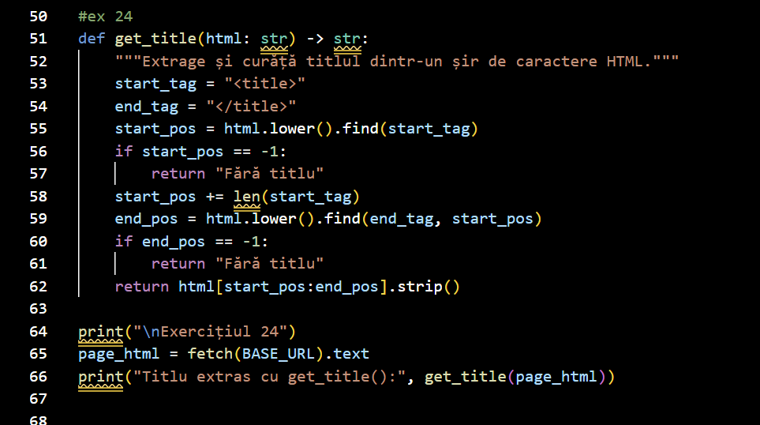
Fig 5.3.24
Definește funcția get_title(html) pentru a extrage și curăța titlul dintr-un șir HTML folosind metodele .find(), validarea prezenței etichetelor și felierea textului, testând ulterior funcționalitatea pe pagina principală descărcată cu fetch().

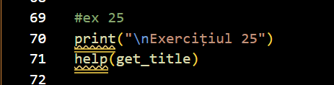
Fig 5.3.25
Utilizează funcția nativă help(get_title) pentru a afișa documentația încorporată (docstring-ul) asociată funcției personalizate create anterior.

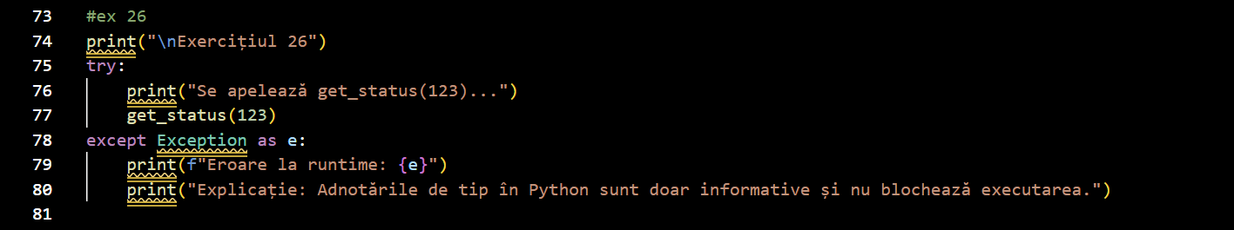
Fig 5.3.26
Utilizează un bloc de tratare a excepțiilor (try-except) pentru a apela funcția get_status(123) cu un argument de tip necorespunzător (număr întreg în loc de șir de caractere), demonstrând că adnotările de tip în Python sunt orientative la nivel de interpretor și afișând mesajul de eroare interceptat la timp de execuție.

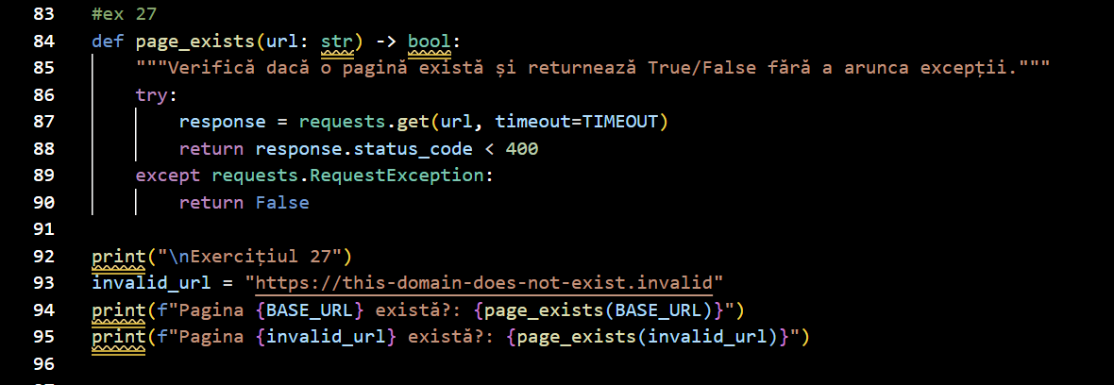
Fig 5.3.27
Definește funcția page_exists(url) care verifică existența unei pagini web prin gestionarea excepțiilor de tip requests.RequestException și returnează o valoare booleană (True pentru coduri de stare sub 400 și în caz de succes, sau False dacă apar erori de rețea sau domeniu invalid).

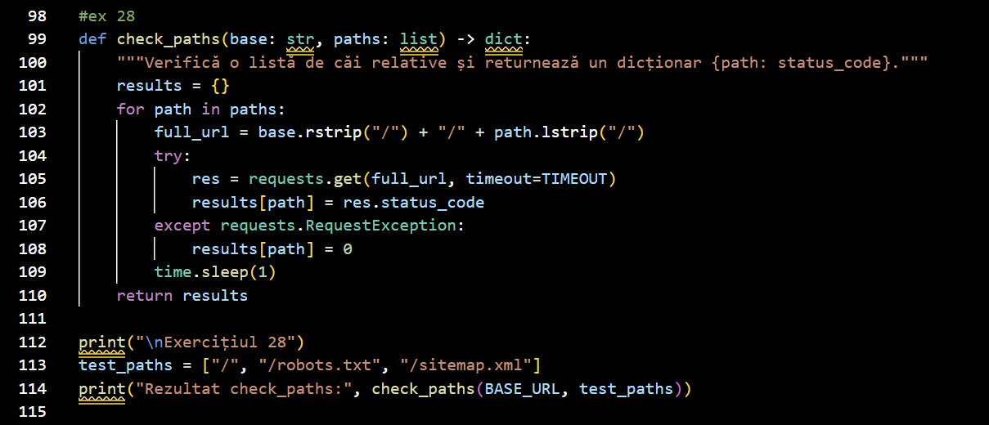
Fig 5.3.28
Definește funcția check_paths(base, paths) care parcurge o listă de căi relative și construiește URL-ul complet prin metode de ștergere a caracterelor de prisos, returnând un dicționar cu perechile path: status_code și gestionând eventualele erori de rețea prin atribuirea valorii 0.

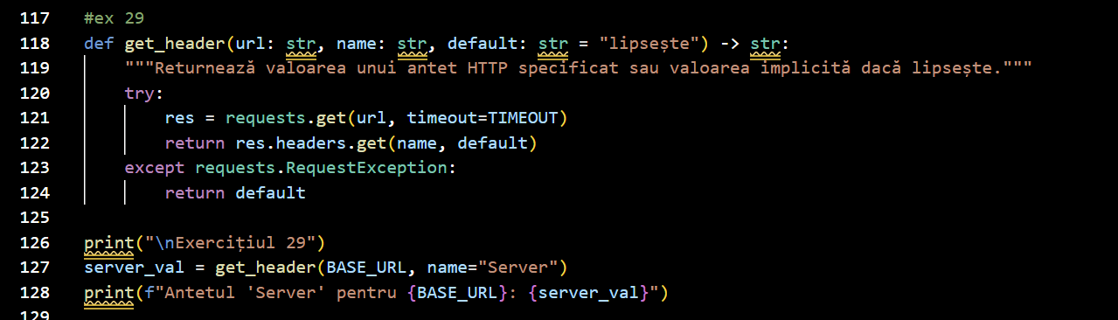
Fig 5.3.29
Definește funcția get_header(url, name, default) pentru a interoga o adresă web și a extrage valoarea unui antet HTTP specificat (cum ar fi antetul Server), folosind o valoare implicită în cazul în care antetul lipsește sau dacă apar erori de rețea gestionate prin blocul try-except.

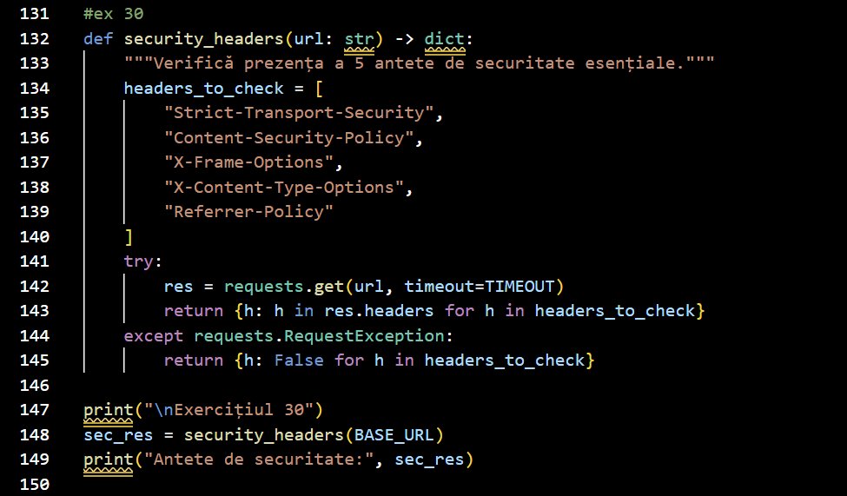
Fig 5.3.30
Definește funcția security_headers(url) pentru a verifica prezența a 5 antete de securitate esențiale (Strict-Transport-Security, Content-Security-Policy, X-Frame-Options, X-Content-Type-Options, Referrer-Policy) prin intermediul unei listelor de înțelegere de tip dicționar (dictionary comprehension), returnând stările corespunzătoare și gestionând excepțiile de rețea.

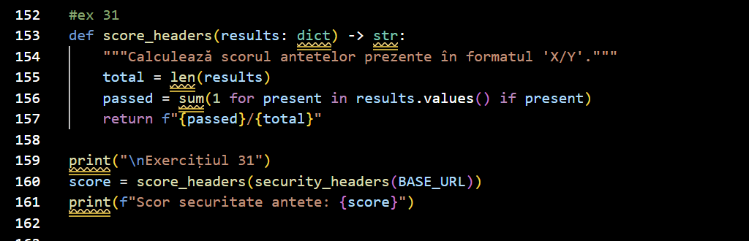
Fig 5.3.31
Definește funcția score_headers(results) pentru a calcula un scor de securitate pe baza dicționarului primit, numărând antetele prezente și returnând rezultatul sub formă de șir de caractere în formatul X/Y.

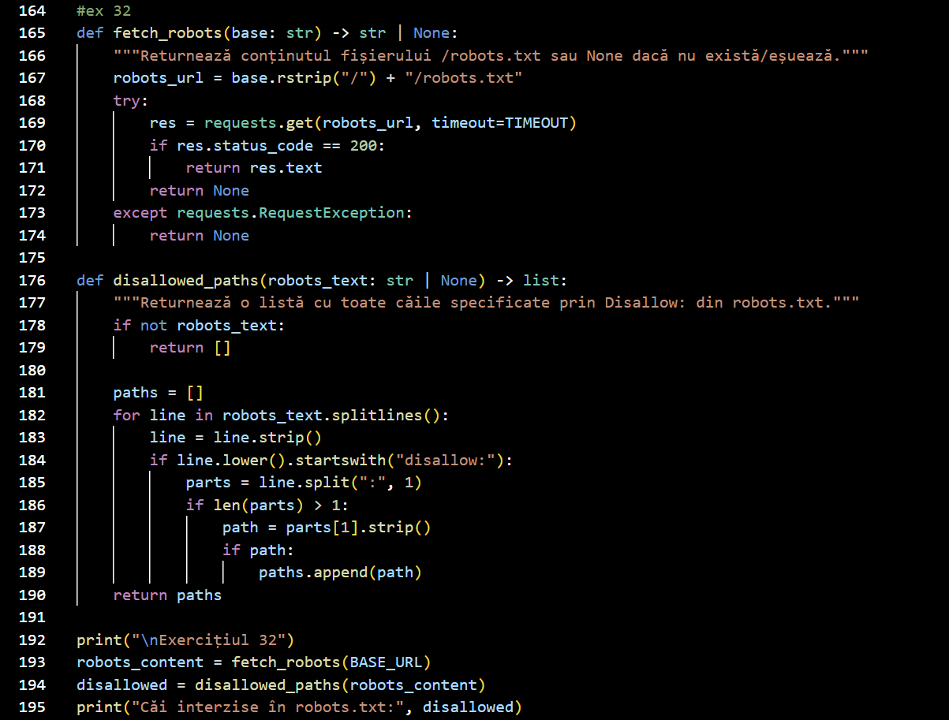
Fig 5.3.32
Definește funcțiile fetch_robots(base) pentru a descărca conținutul fișierului robots.txt de pe server și disallowed_paths(robots_text) pentru a parsa liniile care conțin directiva Disallow:, extragând și returnând o listă cu rutele interzise căutării de roboții web.

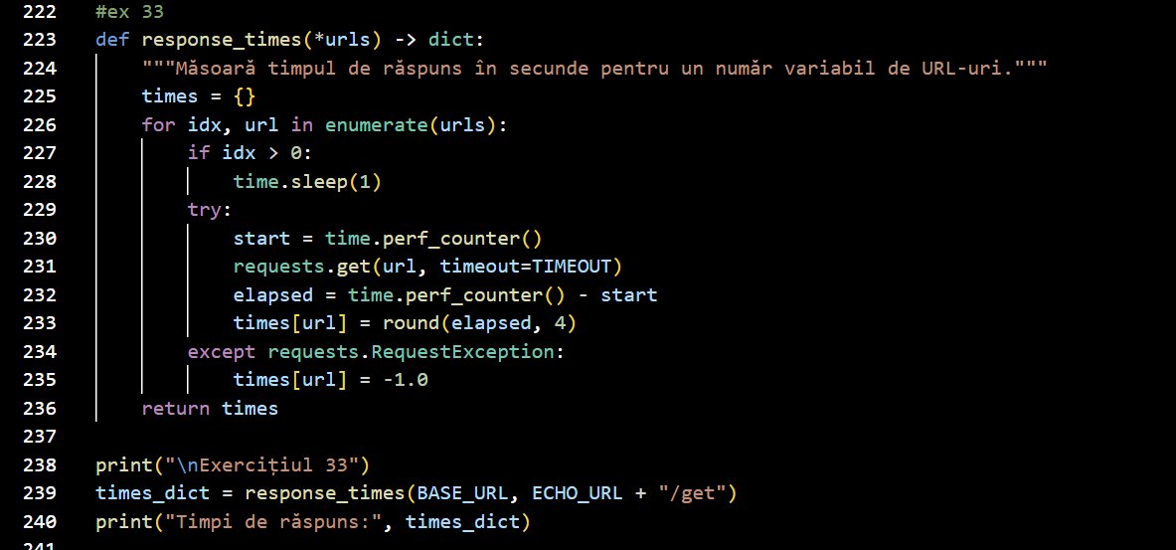
Fig 5.3.33
Definește funcția variadică response_times(*urls) pentru a măsura timpul de răspuns al mai multor adrese URL utilizând time.perf_counter(), returnând un dicționar cu timpii înregistrați și gestionând excepțiile de rețea.

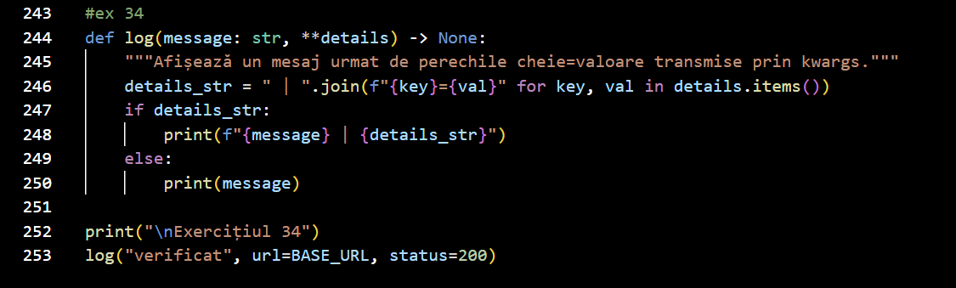
Fig 5.3.34
Definește funcția log(message, **details) care primește un mesaj principal și argumente suplimentare sub formă de cuvinte-cheie (**kwargs), formatează detaliile într-un șir concatenat prin separatorul | și afișează mesajul complet împreună cu parametrii transmiși (de exemplu, adresa URL și codul de stare).

Partea 4:

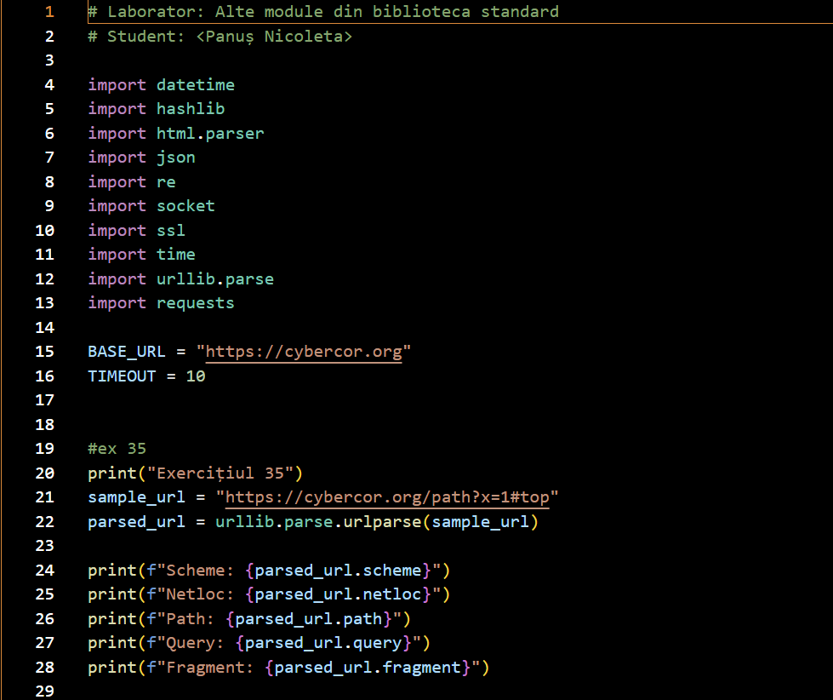
Fig 5.4.35
Utilizează modulul urllib.parse și funcția urlparse() pentru a descompune un URL eșantion în componentele sale principale (scheme, netloc, path, query și fragment), afișând fiecare element extras.

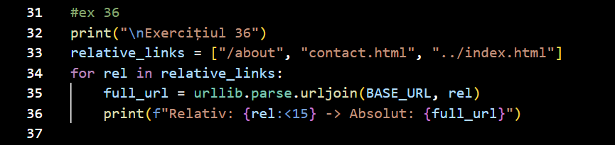
Fig 5.4.36
Utilizează funcția urllib.parse.urljoin() pentru a converti o listă de legături relative (/about, contact.html, ../index.html) în adrese URL absolute pe baza adresei de bază BASE_URL, afișând atât calea relativă formatată, cât și URL-ul absolut rezultat.

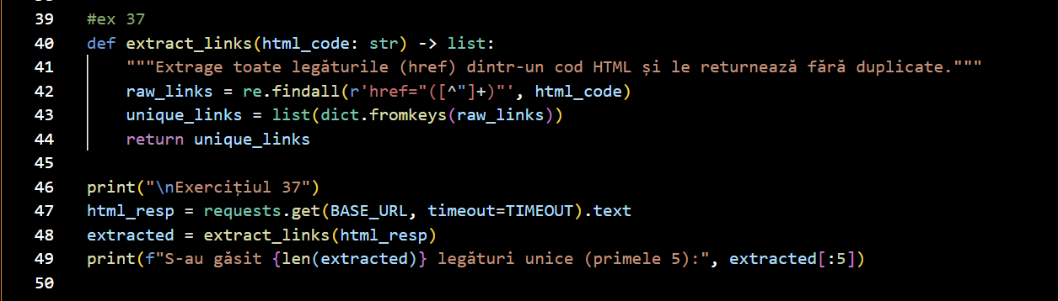
Fig 5.4.37
Definește funcția extract_links(html_code) pentru a extrage toate legăturile (href) dintr-un șir HTML utilizând expresii regulate (re.findall) și eliminând duplicatele cu ajutorul dicționarelor, testând ulterior funcționalitatea prin descărcarea paginii principale și afișând numărul total de legături unice și primele 5 rezultate.

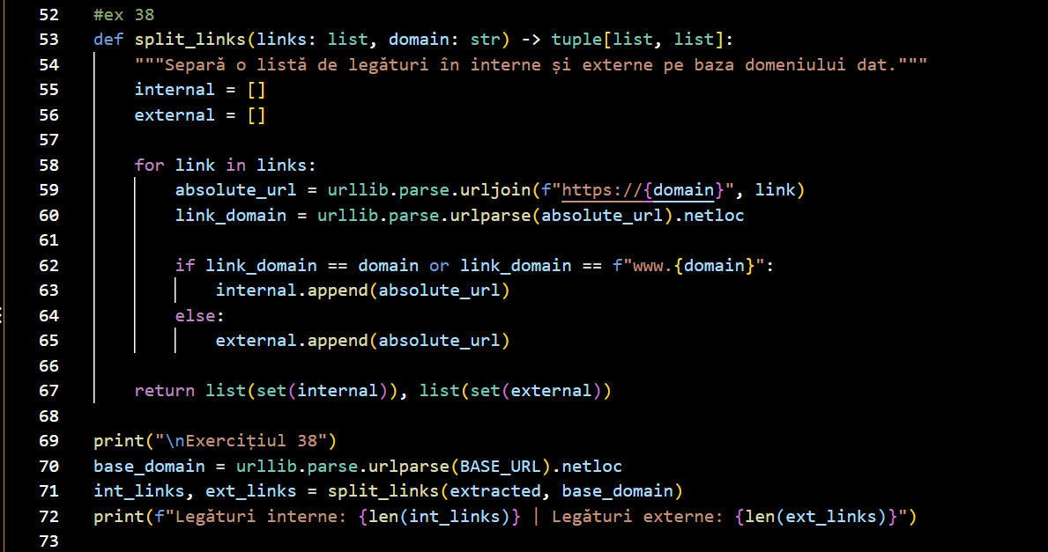
Fig 5.4.38
Definește funcția split_links(links, domain) care separă o listă de legături în două categorii (interne și externe) pe baza domeniului de bază furnizat, utilizând urllib.parse pentru a construi URL-ul absolut, a extrage netloc-ul corespunzător și returnând un tuplu format din listele unice de legături interne și externe.

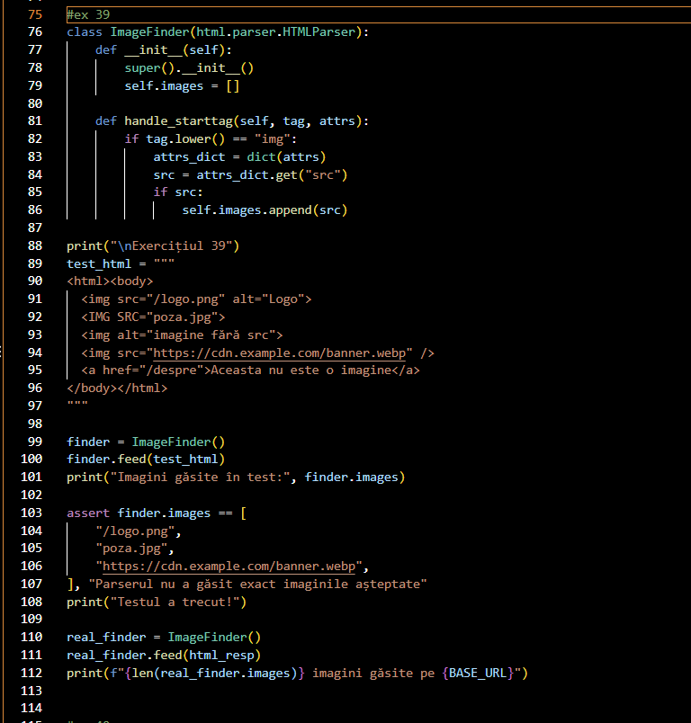
Fig 5.4.39
Definește clasa ImageInherit (sau ImageFinder) moștenind html.parser.HTMLParser pentru a parsa codul HTML, suprascriind metoda handle_starttag pentru a detecta etichetele img, extragând atributele src și testând funcționalitatea pe un șir HTML de probă, validând rezultatele printr-o instrucțiune assert și aplicând parserul pe pagina web reală descărcată.

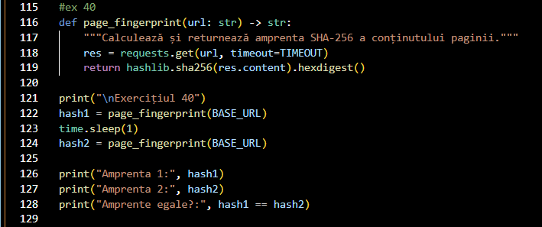
Fig 5.4.40
Definește funcția page_fingerprint(url) pentru a calcula și returna amprenta hash SHA-256 a conținutului binar al unei pagini web (folosind hashlib.sha256 pe res.content), testând apoi stabilitatea amprentei prin două interogări succesive la interval de o secundă și afișând hash-urile rezultate împreună cu o validare a egalității acestora.
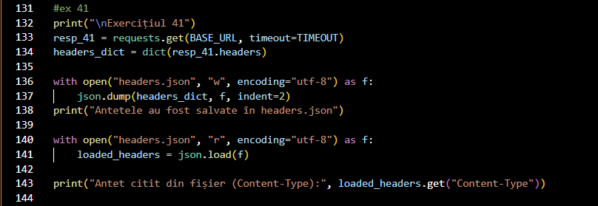
Fig 5.4.41
Efectuează o cerere HTTP către adresa de bază, convertește anteturile răspunsului într-un dicționar, le serializează și le salvează într-un fișier JSON cu codificarea UTF-8 (headers.json) folosind modulul json, după care citește înapoi datele din fișier și extrage și afișează valoarea antetului Content-Type.

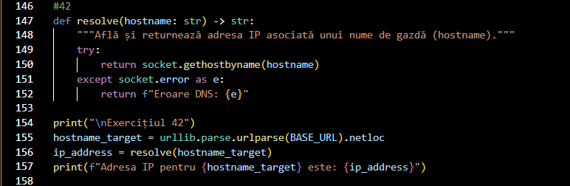
Fig 5.4.42
Definește funcția resolve(hostname) pentru a rezolva un nume de gazdă (hostname) la adresa sa IP folosind modulul socket (socket.gethostbyname), incluzând gestionarea erorilor DNS printr-un bloc try-except și testând funcționalitatea pe hostname-ul extras din BASE_URL.

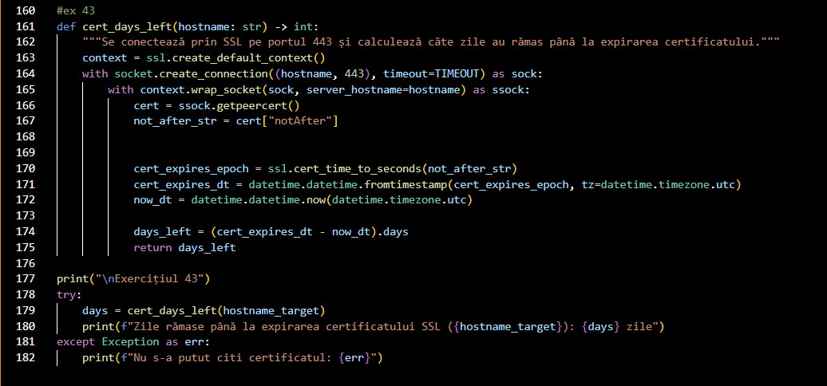
Fig 5.4.43
Definește funcția cert_days_left(hostname) care se conectează prin SSL pe portul 443 utilizând modulele ssl, socket și datetime, extrage data de expirare a certificatului (notAfter) și calculează numărul de zile rămase până la expirarea acestuia, gestionând eventualele erori de conexiune sau citire.
Partea 5: Web tools
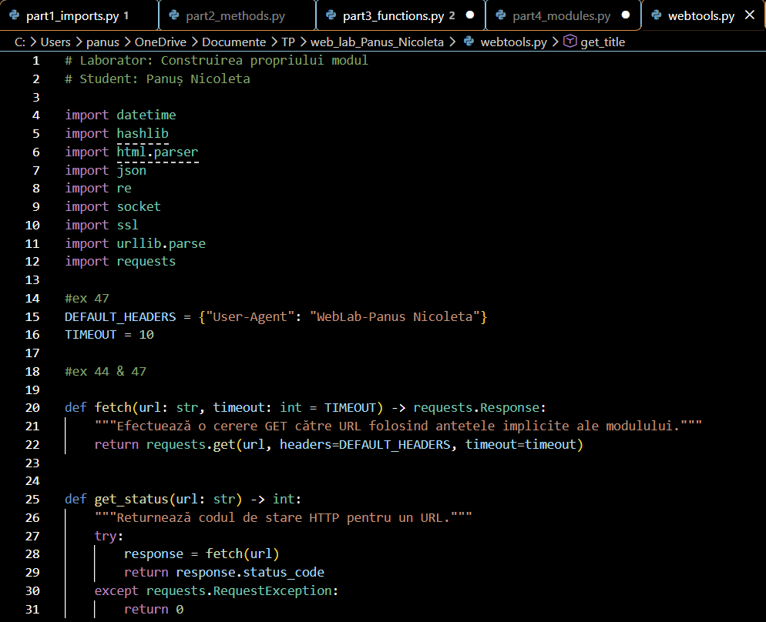
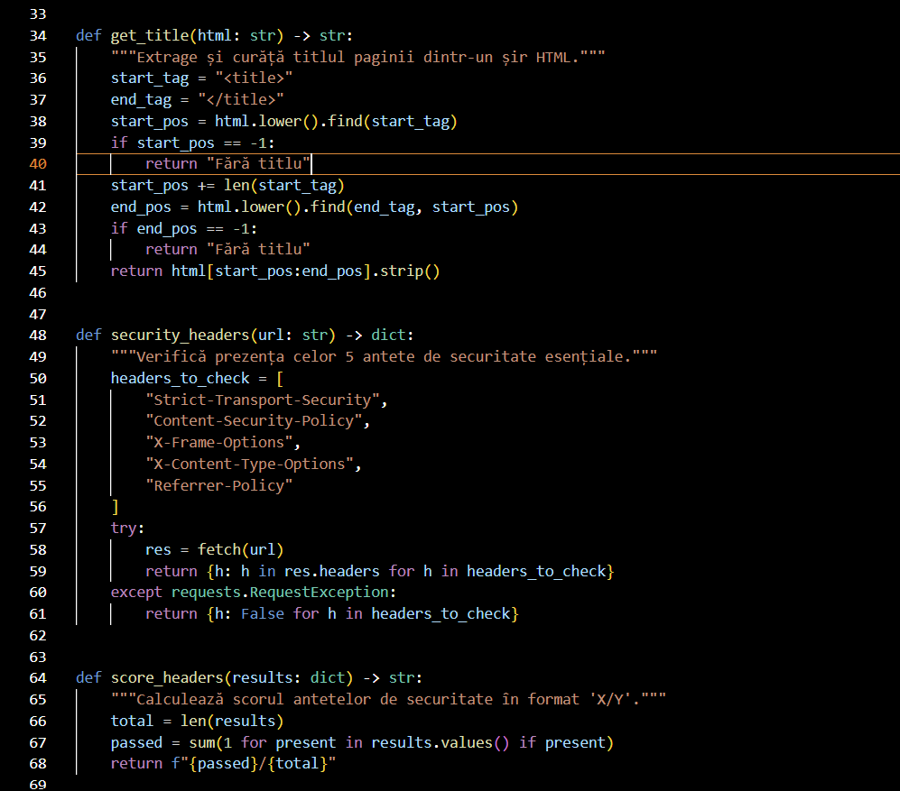
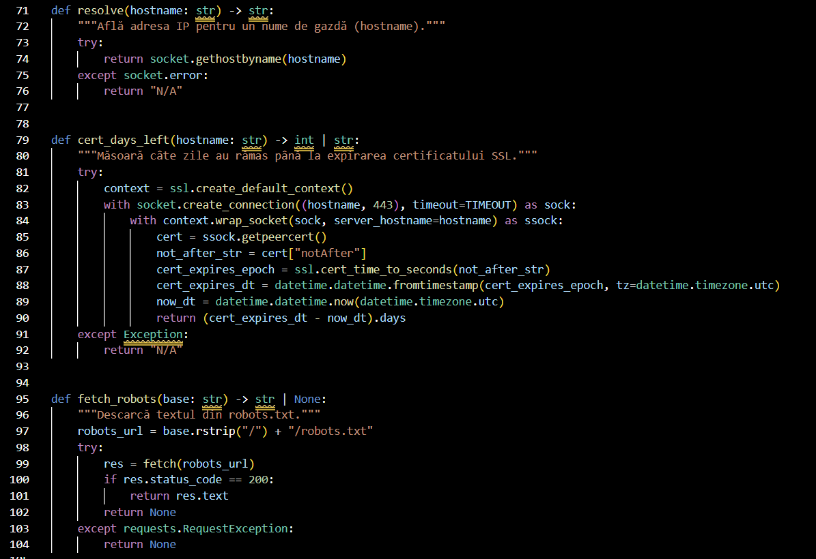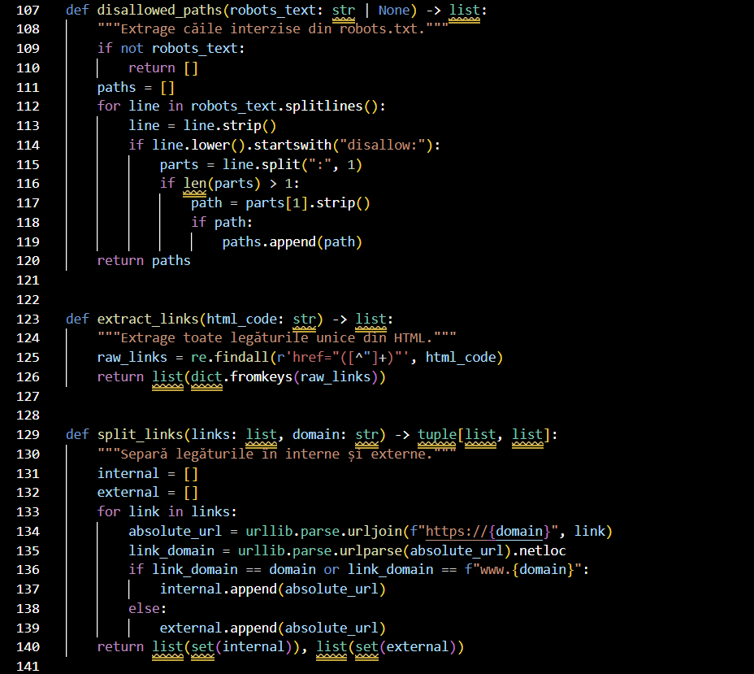
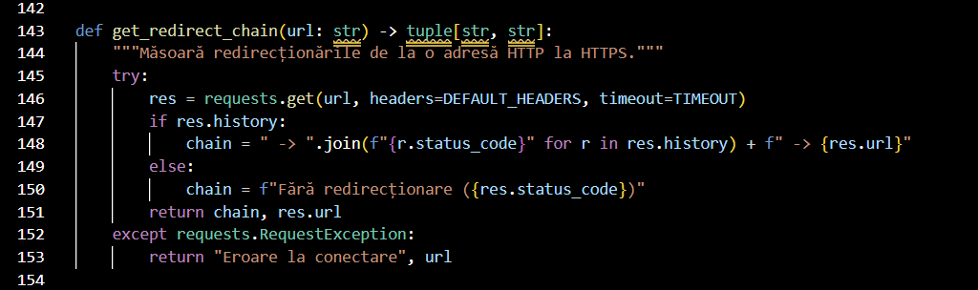
Fig 5.5.44-47
Modulul Personalizat webtools.py: Fișierul reunește funcționalități esențiale dezvoltate anterior în laborator (cum ar fi fetch, get_status, get_title, security_headers, score_headers, resolve, cert_days_left, fetch_robots, disallowed_paths, extract_links, split_links și get_redirect_chain), structurate sub formă de modul modular pentru analiză web, gestiune de erori și securitate HTTP.

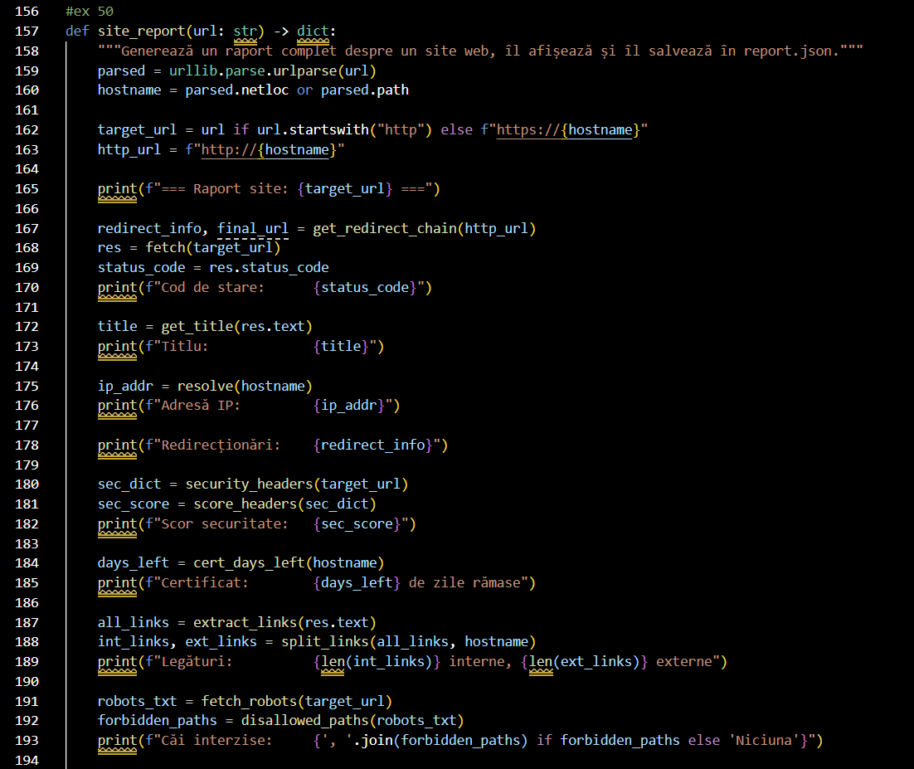
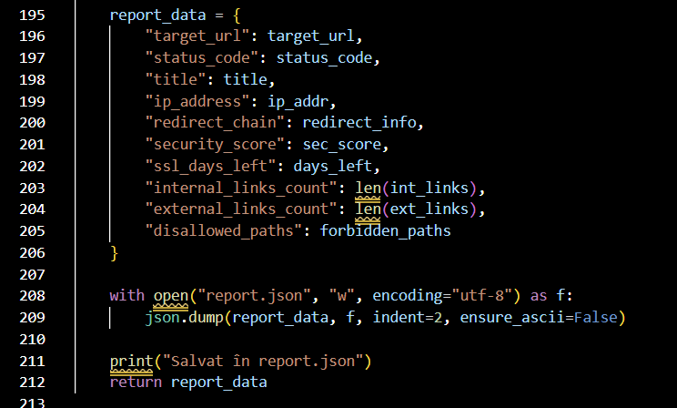
Fig 5.5.50
Definește funcția site_report(url) pentru a genera un raport complet despre un site web, centralizând toate funcționalitățile modulului (inclusiv codul de stare HTTP, titlul paginii, adresa IP, lanțul de redirecționări, scorul de securitate al antetelor, valabilitatea certificatului SSL, numărul de legături interne și externe și căile interzise din robots.txt) și salvând rezultatul formatat într-un fișier JSON (report.json) folosind codificarea UTF-8.

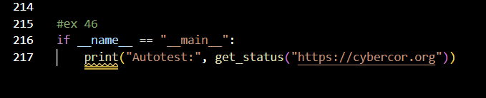
Fig 5.5.46
Configurează blocul de execuție principal (if __name__ == "__main__":) pentru modulul webtools.py, incluzând un test automat care apelează funcția get_status() pentru adresa de bază a proiectului și afișează codul de stare HTTP obținut.

Partea 5: Main.
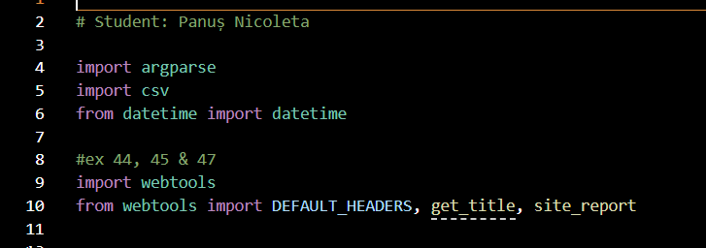
Fig 5.5. 44,45,47
Importă modulele necesare pentru linia de comandă și manipularea datelor (argparse, csv, datetime) și integrează modulul personalizat webtools, importând explicit constantele și funcțiile esențiale precum DEFAULT_HEADERS, get_title și site_report.
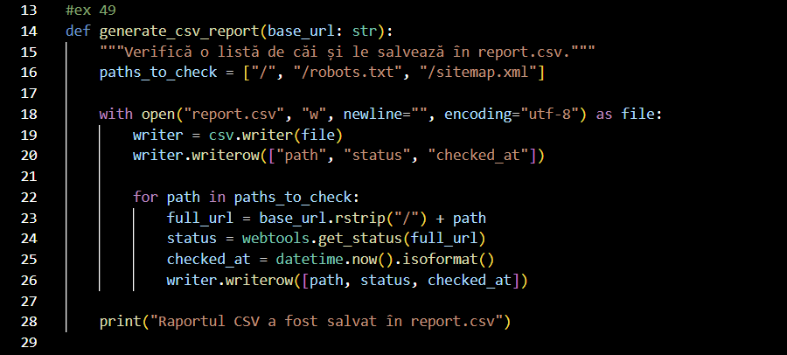
Fig 5.5.49
Definește funcția generate_csv_report(base_url) pentru a verifica o listă de căi predefinite (/, /robots.txt, /sitemap.xml), obținând codul de stare HTTP prin intermediul modulului webtools și înregistrând marca de timp curentă în format ISO, urmând să salveze toate datele într-un fișier CSV (report.csv) utilizând modulul csv.

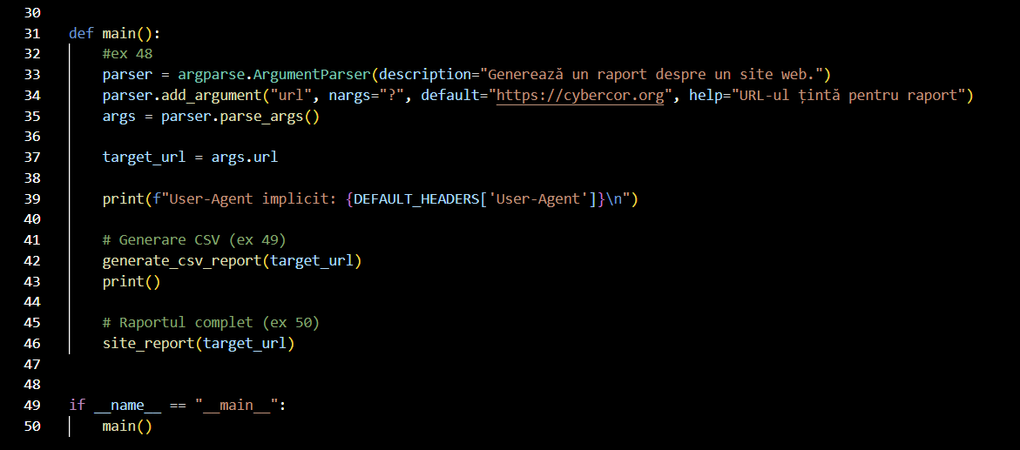
Fig 5.5.48
Implementează funcția principală main() și utilizează modulul argparse pentru a configura interfața în linie de comandă (CLI), permițând preluarea opțională a unui URL țintă (cu valoarea implicită [https://cybercor.org](https://cybercor.org)), afișând User-Agent-ul implicit, apelând funcțiile de generare a raportului CSV (generate_csv_report) și a raportului complet al site-ului (site_report), și configurând blocul de execuție principal (if __name__ == "__main__":)

Concluzie:
Lucrarea de laborator a evidențiat importanța crucială a utilizării limbajului Python în dezvoltarea de instrumente software orientate spre auditul, analiza și securitatea aplicațiilor web. Prin parcurgerea integrală a celor 50 de exerciții, s-a pus un accent deosebit pe înțelegerea în profunzime a protocoalelor de comunicație, a modului în care funcționează interacțiunile de rețea la nivel de socket și HTTP, precum și pe implementarea unor mecanisme robuste de tratare a erorilor, elemente fundamentale în scenarii de testare a vulnerabilităților și verificare a conformității.
Arhitectura modulară adoptată, concretizată prin crearea modulului specializat și extinderea sa ulterioară printr-o interfață de linie de comandă flexibilă, a demonstrat beneficiile clare ale reutilizării codului, modularității și separării responsabilităților. Unificarea unor funcționalități diverse — de la parsarea codului HTML și extragerea structurată a legăturilor, până la verificarea valabilității certificatelor SSL, calcularea amprentelor criptografice și auditul antetelor de securitate — subliniază eficiența scripturilor automatizate în obținerea rapidă de metrici relevante.
Totodată, generarea automată a rapoartelor în formate standardizate facilitează stocarea interoperabilă a datelor colectate și deschide calea spre integrarea acestora în fluxuri de lucru complexe de monitorizare. În ansamblu, acest proiect a consolidat competențele de programare orientată spre securitate, oferind o bază solidă și aplicată pentru înțelegerea riscurilor și a metodelor de protecție a infrastructurilor web moderne.

